Moja ojczyzna
Temat: Warszawska syrenka..
Cele główne:
- rozwijanie umiejętności wokalnych;
- kształtowanie poczucia rytmu;
- rozwijanie sprawności manualnych;
- zapoznanie z wyglądem mapy Polski.
Cele operacyjne: Dziecko:
- śpiewa piosenkę;
- porusza się rytmicznie przy muzyce;
- wykonuje małą mapę Polski;
- wskazuje na mapie Polski: Warszawę, Bałtyk, Tatry…

- Słuchanie hymnu Polski – Mazurka Dąbrowskiego. https://www.youtube.com/watch?v=AJsWz9SlpfA
Wyjaśnienie Dziecku w jakich okolicznościach można go usłyszeć.
Omówienie zasad zachowania się podczas słuchania i śpiewania hymnu; ponowne wysłuchanie hymnu w postawie na baczność i w ciszy.
- Wyjaśnienie pojęcia Warszawa – stolica Polski.
Ilustracje przedstawiające najważniejsze urzędy państwowe znajdujące się w stolicy.
Zwrócenie uwagi na najważniejsze urzędy państwowe znajdujące się w stolicy i ich rolę dla całego kraju. Poznawanie ich na zdjęciach, np. budynek Sejmu, Pałac Prezydencki, Urząd Rady Ministrów, Ministerstwo Edukacji Narodowej. (załączniki).
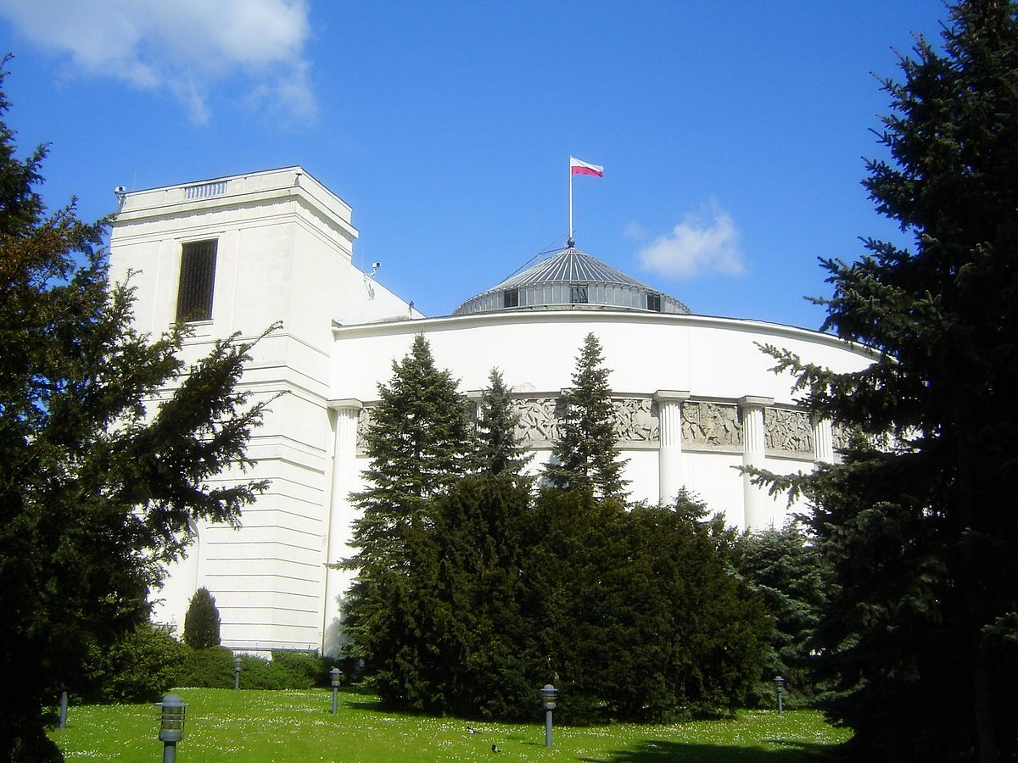
Budynek Sejmu

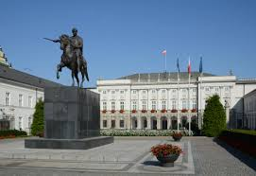
Pałac Prezydencki
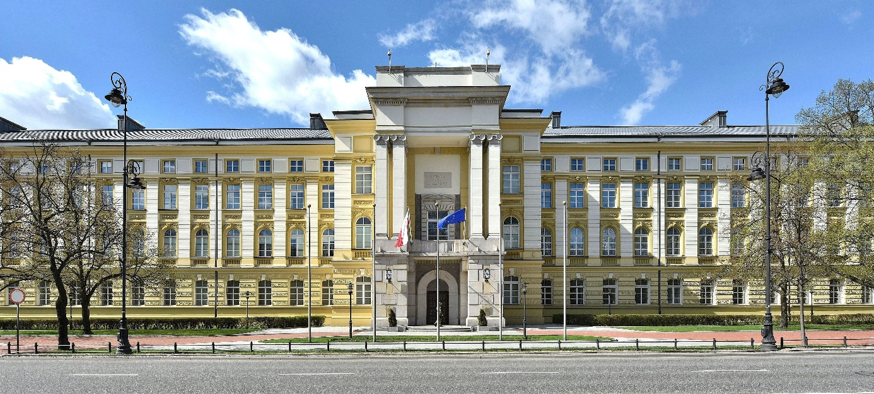
Urząd Rady Ministrów

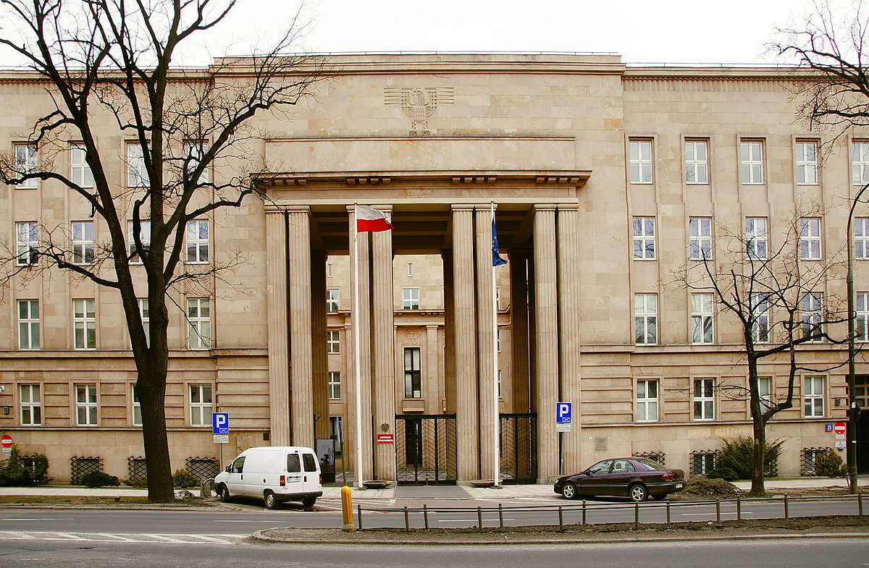
Ministerstwo Edukacji Narodowej

- Wykonanie warszawskiej Syrenki. Kolorowanie kredkami. Wyklejanie włosów Syrenki plasteliną lub paskami bibuły.

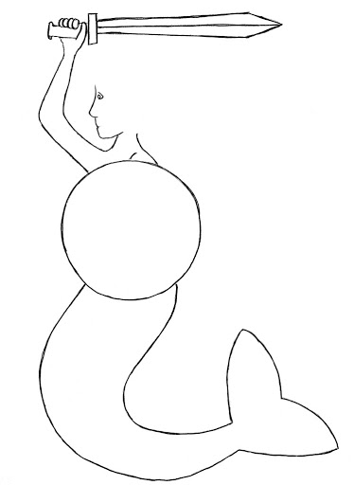
- Zabawa przy piosence „Syrenka”. https://www.youtube.com/watch?v=c-id729zpjs
Dziecko porusza się rytmicznie przy piosence. Próbuje śpiewać piosenkę.
- Poznawanie położenia geograficznego Polski na podstawie mapy.
Wskazywanie granic, zwracanie uwagi na kolorystykę poszczególnych regionów naszego kraju: góry, wyżyny, niziny, wody, pokazywanie najdłuższych rzek (Wisła, Odra), największych miast leżących nad Wisłą (Kraków, Gdańsk), odczytywanie na mapie niektórych nazw: Tatry, Bałtyk, odczytywanie nazw państw sąsiadujących z Polską.
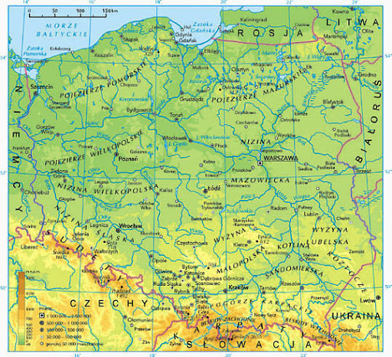
- Odczytanie napisów: stolica, Tatry, Bałtyk, Wisła, Odra i umieszczanie ich w odpowiednich miejscach na mapie. Ułożenie napisu z liter pod mapą: To mapa Polski. (załączniki).
Tatry

Bałtyk

Stolica

Wisła

Odra

T O M A P A P O L S K I
- Wykonanie małej mapy Polski.
Pokaz mapy Polski. Dziecko otrzymuje kontur mapy Polski oraz plastelinę.
Nakleja cienki wałeczek plasteliny po narysowanym śladzie drogi Wisły.
Wypełnianie plasteliną wewnątrz konturów mapy (gór, nizin, wyżyn) zgodnie z kolorystyką na wzorze. Zaznaczanie Warszawy i swojej miejscowości na mapie.
- Ćwiczenia w czytaniu. Wyprawka, karta N, nożyczki, klej.
Wycinanie obrazków i zdań. Układanie zdań do obrazków. Odczytywanie ich. Zdania:

W wazonie jest bukiet bzu.
Olek je jajko ugotowane na twardo.
Ada rysuje upragnionego kotka.
To stokrotki, maki, a dookoła trawa.
Ada niesie jej ulubione bazie – kotki.
To hulajnoga Ady, a tam rower Olka.

Miłej nauki! I. Ponisz.

